ФЕДЕРАЛЬНОЕ АГЕНТСТВО ЖЕЛЕЗНОДОРОЖНОГО ТРАНСПОРТА
Федеральное государственное бюджетное образовательное учреждение высшего образования
«Петербургский государственный университет путей сообщения
Императора Александра I»
(ФГБОУ ВО ПГУПС)

Кафедра «Экономика транспорта»

РАБОЧАЯ ПРОГРАММА
дисциплины
«КОМПЬЮТЕРИЗАЦИЯ УПРАВЛЕНЧЕСКОЙ ДЕЯТЕЛЬНОСТИ» (Б1.В.ОД.1)
для направления
38.03.02«Менеджмент»

по профилю
«Производственный менеджмент»

Форма обучения – очная

Санкт-Петербург
2016
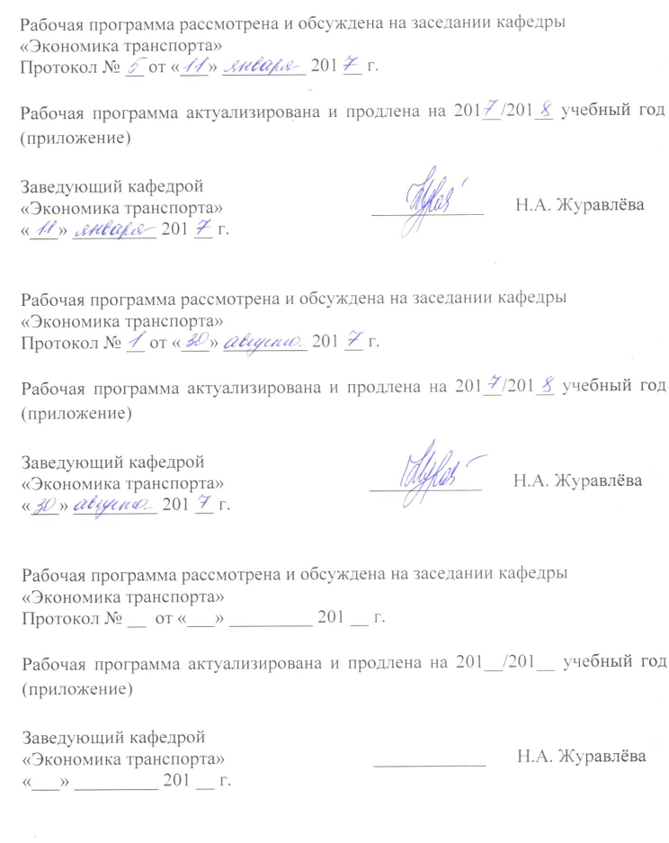
Рабочая программа рассмотрена и обсуждена на заседании кафедры «Экономика транспорта»
Протокол № __ от «__» ___________ 20___ г.

Программа актуализирована и продлена на 201__/201__ учебный год (приложение).

Заведующий кафедрой  «Экономика транспорта» | ____________ | Н.А. Журавлева
«___» _________ 201 __ г.

Рабочая программа рассмотрена и обсуждена на заседании кафедры «Экономика транспорта»
Протокол № __ от «___» _________ 201 __ г.

Программа актуализирована и продлена на 201__/201__ учебный год (приложение).

Заведующий кафедрой  «Экономика транспорта» | ____________ | Н.А. Журавлева
«___» _________ 201 __ г.

Рабочая программа рассмотрена и обсуждена на заседании кафедры «Экономика транспорта»
Протокол № __ от «___» _________ 201 __ г.

Программа актуализирована и продлена на 201__/201__ учебный год (приложение).

Заведующий кафедрой  «Экономика транспорта» | ____________ | Н.А. Журавлева
«___» _________ 201 __ г.

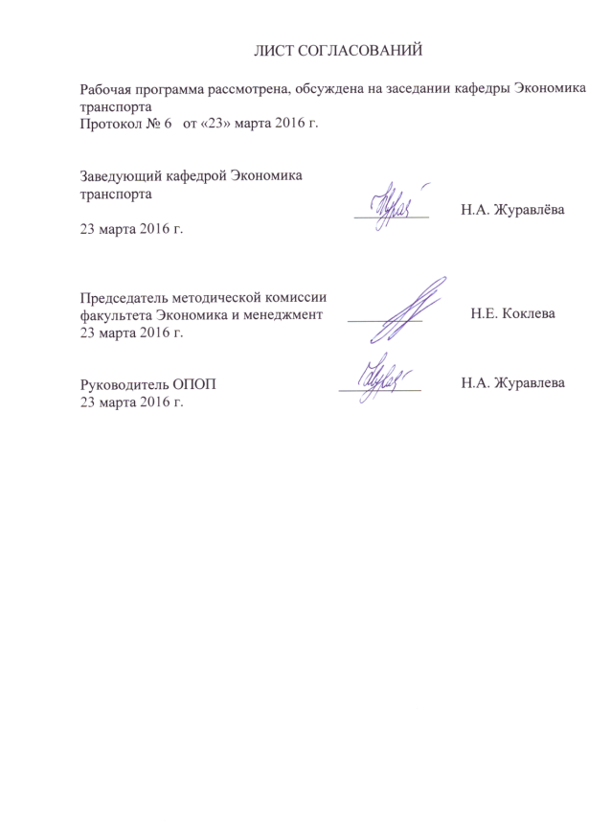
ЛИСТ СОГЛАСОВАНИЙ

Рабочая программа рассмотрена и обсуждена на заседании кафедры «Экономика транспорта»
Протокол № 6 от «23» марта 2016 г.

Заведующий кафедрой «Экономика транспорта» |  | Н.А. Журавлёва
«23» марта 2016 г.

СОГЛАСОВАНО
Председатель методической комиссии факультета «Экономика и менеджмент»  «23» марта 2016 г. |  | Н.Е. Коклева
Руководитель ОПОП  «23» марта 2016 г. |  | Н.А. Журавлёва

1. Цели и задачи дисциплины
Рабочая программа составлена в соответствии с ФГОС ВО, утвержденным «12» января 2016 г., приказ № 7 по направлению подготовки 38.03.02 «Менеджмент (уровень бакалавриата)» по дисциплине «Компьютеризация управленческой деятельности» (Б1.В.ОД.1).
Целью изучения дисциплины является приобретение студентами знаний, умений и навыков работы на персональном компьютере (ПК) для решения профессиональных задач в области экономики и менеджмента.
Для достижения поставленных целей решаются следующие задачи:
- ознакомление с ролью информационных ресурсов в современном обществе и применением ПК в различных сферах деятельности человека;
- получение представления о современном состоянии технических средств ПК;
- изучение программного обеспечения, ориентированного на будущую профессию;
- получение представления о возможностях использования электронной таблицы Microsoft Excel при решении различных экономических и управленческих задач;
- выполнение заданий в электронной таблице Microsoft Excel.

2. Перечень планируемых результатов обучения по дисциплине, соотнесенных с планируемыми результатами освоения основной профессиональной образовательной программы
Планируемыми результатами обучения по дисциплине являются: приобретение знаний, умений, навыков.
В результате освоения дисциплины обучающийся должен:
ЗНАТЬ:
-аппаратное и программное обеспечение современных ПК;
-стандартный состав офисных пакетов на примере Microsoft Office;
-возможности электронной таблицы Microsoft Excel;
УМЕТЬ:
- работать с офисным пакетом Microsoft Office;
-применять Microsoft Excel для решения профессиональных задач;
ВЛАДЕТЬ:
-навыками работы в среде Windows, с приложения Microsoft Office;
-навыками работы в Microsoft Excel для решения профессиональных задач.
Приобретенные знания, умения, навыки, характеризующие формирование компетенций, осваиваемые в данной дисциплине, позволяют решать профессиональные задачи, приведенные в соответствующем перечне по видам профессиональной деятельности в п. 2.4 общей характеристики основной профессиональной образовательной программы (ОПОП).
Изучение дисциплины направлено на формирование следующих общекультурных компетенций (ОК):
- способность работать в коллективе, толерантно воспринимая социальные, этнические, конфессиональные и культурные различия (ОК-6).
Изучение дисциплины направлено на формирование следующих общепрофессиональных компетенций (ОПК):
- способность решать стандартные задачи профессиональной деятельности на основе информационной и библиографической культуры с применением информационно-коммуникационных технологий и с учетом основных требований информационной безопасности (ОПК-7).
Процесс изучения дисциплины направлен на формирование следующих профессиональных компетенций (ПК), соответствующих видам профессиональной деятельности, на которые ориентирована программа бакалавриата:
информационно-аналитическая деятельность:
- владение навыками анализа информации о функционировании системы внутреннего документооборота организации, ведения баз данных по различным показателям и формирования информационного обеспечения участников организационных проектов (ПК-11).
Область профессиональной деятельности обучающихся, освоивших данную дисциплину, приведена в п. 2.1 общей характеристики ОПОП.
Объекты профессиональной деятельности обучающихся, освоивших данную дисциплину, приведены в п. 2.2 общей характеристики ОПОП.
3. Место дисциплины в структуре основной профессиональной образовательной программы
Дисциплина «Компьютеризация управленческой деятельности» (Б1.В.ОД.1) относится к вариативной части и является обязательной дисциплиной.
4. Объем дисциплины и виды учебной работы
Для очной формы обучения:
Вид учебной работы | Всего часов | Семестр
Вид учебной работы | Всего часов | 1
Контактная работа (по видам учебных занятий) | 54 | 54
В том числе:
- лекции (Л) | 18 | 18
- практические занятия (ПЗ) | - | -
- лабораторные работы (ЛР) | 36 | 36
Самостоятельная работа (СРС) (всего) | 45 | 45
Контроль | 45 | 45
Форма контроля знаний | Э, КП | Э, КП
Общая трудоемкость: час / з.е. | 144/ 4 | 144/ 4
Примечание:
Э – экзамен,
КП - курсовой проект.
5. Содержание и структура дисциплины
5.1 Содержание дисциплины
№  п/п | Наименование  раздела дисциплины | Содержание раздела
1 | Информация и информационные системы | Понятие информации. Теории информации. Свойства информации. Экономическая информация: классификация, структура. Информационные ресурсы и информационные технологии. Рынок информации и информационных услуг. Эффективность информационных ресурсов. Интернет технологии доступа к мировым информационным ресурсам. Применение ПК в различных сферах деятельности человека.
2 | Состав и содержание информационных систем | Обеспечивающие подсистемы: информационные, технические, математические и программные, организационно-методические (организационно-нормативные) подсистемы. Информационная подсистема: внемашинная и внутримашинная информация. Организационное: правовое, эргономическое обеспечение. Техническое обеспечение: базовая конфигурация современных ПК, прогресс в развитии технических средств, Закон Гордона Мура. Устройство системного блока. Материнская плата: процессор, шины, оперативная память – ОЗУ, постоянное запоминающее устройство – ПЗУ и система BIOS, набор микросхем. Основные параметры процессоров. Периферийные устройства: ввода и вывода информации, хранения и обмена данными. Классификация программных средств: системные программы, офисные программы, программы для работы в Интернете, программы для работы с графикой.
3 | Пакеты прикладных программ: Microsoft Office | Классификация программного обеспечения. Понятие пакета прикладных программ: предметное, системное обеспечение. Этапы развития ППП. Структура MS Office и назначение компонентов: редактор текста Word, электронные таблицы Excel, программы создания презентаций PowerPoint. Интерфейс Microsoftoffice: меню, панели инструментов.
4 | Электронные таблицы MS Excel | Основы работы в MS Excel: основные элементы интерфейса, ввод и редактирование данных, виды ссылок, создание формул построение и форматирование диаграмм, сортировка данных. Основные сведения о функциях. Категории функций: математические, текстовые, логические, информационные, функции для списков и массивов. Финансовый анализ в MS Excel. Модели аннуитета: ПЛТ – сумма периодического платежа, БС – будущая стоимость, ПС – приведенная стоимость, СТАВКА – процентная ставка, КПЕР – количество периодов выплат. Вычисление амортизации: линейный метод (АПЛ), ускоренные (АСЧ – метод суммы годовых чисел, ДДОБ – метод двойного уменьшения остатка).  Средства моделирования данных MS Excel. Анализ «что, если»: моделирования ситуаций и оценивание полученных результатов. Надстройка Поиск решения. Подбор параметра. Таблицы данных для одной и двух переменных. Диспетчер сценариев: создание сценария, просмотр, добавление, редактирование, удаление, объединение, создание отчета.
5 | Экономические информационные системы | Модель экономической информационной системы, Принципы создания ЭИС. Свойства ЭИС. Жизненный цикл ЭИС. Системы обработки данных. Базы данных. Системы управления базами данных. Классификация СУБД. Оценка эффективности внедрения ЭИС.
6 | Предметно-ориентированные информационные системы | Информационные системы документооборота и делопроизводства. Маркетинговые информационные системы. Справочно-правовые информационные системы. Информационные системы в кадровом менеджменте.
7 | Использование сети Интернет в экономике | Основы Интернета. Виды использования сети Интернет в экономической деятельности. Электронная коммерция.

5.2 Разделы дисциплины и виды занятий
Для очной формы обучения:
№ п/п | Наименование раздела дисциплины | Л | ПЗ | ЛР | СРС
 | Информация и информационные системы | 4 |  |  | 5
 | Состав и содержание информационных систем | 2 |  |  | 5
 | Пакеты прикладных программ: Microsoft Office | 2 |  | 2 | 5
 | Электронные таблицы MS Excel | 2 |  | 10 | 7
 | Экономические информационные системы | 2 |  | 8 | 7
 | Предметно-ориентированные информационные системы | 2 |  | 6 | 8
 | Использование сети Интернет в экономике | 4 |  | 10 | 8
Итого |  | 18 |  | 36 | 45
6. Перечень учебно-методического обеспечения для самостоятельной работы обучающихся по дисциплине
№  п/п | Наименование раздела дисциплины | Перечень учебно-методического обеспечения
 | Информация и информационные системы | 1. Корпоративные информационные системы на железнодорожном транспорте [Электронный ресурс] : учебник / М.Г. Борчанинов, Э.К. Лецкий, И.В. Маркова и др.; под ред. Лецкого Э.К., Яковлева В.В.— Электрон. дан. — М. : УМЦ ЖДТ (Учебно-методический центр по образованию на железнодорожном транспорте), 2013. — 256 с. — Режим доступа: http://e.lanbook.com/books/element.php?pl1_id=60017  2. Титов С. А. Информационные технологии в менеджменте [Текст] : учебное пособие / С. А. Титов ; Федер. агентство ж.-д. трансп., ФБГОУ ВПО ПГУПС. - Санкт-Петербург : ФГБОУ ВПО ПГУПС, 2014. - 71 с.
 | Состав и содержание информационных систем | Титов С. А. Информационные технологии в менеджменте [Текст] : учебное пособие / С. А. Титов ; Федер. агентство ж.-д. трансп., ФБГОУ ВПО ПГУПС. - Санкт-Петербург : ФГБОУ ВПО ПГУПС, 2014. - 71 с.
 | Пакеты прикладных программ: Microsoft Office | 1. Титов С. А. Информационные технологии в менеджменте [Текст] : учебное пособие / С. А. Титов ; Федер. агентство ж.-д. трансп., ФБГОУ ВПО ПГУПС. - Санкт-Петербург : ФГБОУ ВПО ПГУПС, 2014. - 71 с.  2. Васильев, А.Н. Числовые расчеты в Excel [Электронный ресурс] : учебное пособие. — Электрон. дан. — СПб. : Лань, 2014. — 598 с. — Режим доступа: http://e.lanbook.com/books/element.php?pl1_id=68464  3. Бурнаева, Э.Г. Обработка и представление данных в MS Excel [Электронный ресурс] : учебное пособие / Э.Г. Бурнаева, С.Н. Леора. — Электрон. дан. — СПб. : Лань, 2016. — 156 с. — Режим доступа: http://e.lanbook.com/books/element.php?pl1_id=71706
 | Электронные таблицы MS Excel | 1. Васильев, А.Н. Числовые расчеты в Excel [Электронный ресурс] : учебное пособие. — Электрон. дан. — СПб. : Лань, 2014. — 598 с. — Режим доступа: http://e.lanbook.com/books/element.php?pl1_id=68464  2. Бурнаева, Э.Г. Обработка и представление данных в MS Excel [Электронный ресурс] : учебное пособие / Э.Г. Бурнаева, С.Н. Леора. — Электрон. дан. — СПб. : Лань, 2016. — 156 с. — Режим доступа: http://e.lanbook.com/books/element.php?pl1_id=71706
 | Экономические информационные системы | 1. Корпоративные информационные системы на железнодорожном транспорте [Электронный ресурс] : учебник / М.Г. Борчанинов, Э.К. Лецкий, И.В. Маркова и др.; под ред. Лецкого Э.К., Яковлева В.В.— Электрон. дан. — М. : УМЦ ЖДТ (Учебно-методический центр по образованию на железнодорожном транспорте), 2013. — 256 с. — Режим доступа: http://e.lanbook.com/books/element.php?pl1_id=60017  2. Титов С. А. Информационные технологии в менеджменте [Текст] : учебное пособие / С. А. Титов ; Федер. агентство ж.-д. трансп., ФБГОУ ВПО ПГУПС. - Санкт-Петербург : ФГБОУ ВПО ПГУПС, 2014. - 71 с.
 | Предметно-ориентированные информационные системы | 1. Корпоративные информационные системы на железнодорожном транспорте [Электронный ресурс] : учебник / М.Г. Борчанинов, Э.К. Лецкий, И.В. Маркова и др.; под ред. Лецкого Э.К., Яковлева В.В.— Электрон. дан. — М. : УМЦ ЖДТ (Учебно-методический центр по образованию на железнодорожном транспорте), 2013. — 256 с. — Режим доступа: http://e.lanbook.com/books/element.php?pl1_id=60017  2. Титов С. А. Информационные технологии в менеджменте [Текст] : учебное пособие / С. А. Титов ; Федер. агентство ж.-д. трансп., ФБГОУ ВПО ПГУПС. - Санкт-Петербург : ФГБОУ ВПО ПГУПС, 2014. - 71 с.
 | Использование сети Интернет в экономике | 1. Корпоративные информационные системы на железнодорожном транспорте [Электронный ресурс] : учебник / М.Г. Борчанинов, Э.К. Лецкий, И.В. Маркова и др.; под ред. Лецкого Э.К., Яковлева В.В.— Электрон. дан. — М. : УМЦ ЖДТ (Учебно-методический центр по образованию на железнодорожном транспорте), 2013. — 256 с. — Режим доступа: http://e.lanbook.com/books/element.php?pl1_id=60017  2. Титов С. А. Информационные технологии в менеджменте [Текст] : учебное пособие / С. А. Титов ; Федер. агентство ж.-д. трансп., ФБГОУ ВПО ПГУПС. - Санкт-Петербург : ФГБОУ ВПО ПГУПС, 2014. - 71 с.

7.Фонд оценочных средств для проведения текущего контроля успеваемости и промежуточной аттестации обучающихся по дисциплине
Фонд оценочных средств по дисциплине «Компьютеризация управленческой деятельности» является неотъемлемой частью рабочей программы и представлен отдельным документом, рассмотренным на заседании кафедры «Экономика транспорта» и утвержденным заведующим кафедрой.

8.Перечень основной и дополнительной учебной литературы, нормативно-правовой документации и других изданий, необходимых для освоения дисциплины

8.1 Перечень основной учебной литературы, необходимой для освоения дисциплины
- Корпоративные информационные системы на железнодорожном транспорте [Электронный ресурс] : учебник / М.Г. Борчанинов, Э.К. Лецкий, И.В. Маркова и др.; под ред. Лецкого Э.К., Яковлева В.В.— Электрон. дан. — М. : УМЦ ЖДТ (Учебно-методический центр по образованию на железнодорожном транспорте), 2013. — 256 с. — Режим доступа: http://e.lanbook.com/books/element.php?pl1_id=60017
- Титов С. А. Информационные технологии в менеджменте [Текст] : учебное пособие / С. А. Титов ; Федер. агентство ж.-д. трансп., ФБГОУ ВПО ПГУПС. - Санкт-Петербург : ФГБОУ ВПО ПГУПС, 2014. - 71 с.
- Васильев, А.Н. Числовые расчеты в Excel [Электронный ресурс] : учебное пособие. — Электрон. дан. — СПб. : Лань, 2014. — 598 с. — Режим доступа: http://e.lanbook.com/books/element.php?pl1_id=68464
- Бурнаева, Э.Г. Обработка и представление данных в MS Excel [Электронный ресурс] : учебное пособие / Э.Г. Бурнаева, С.Н. Леора. — Электрон. дан. — СПб. : Лань, 2016. — 156 с. — Режим доступа: http://e.lanbook.com/books/element.php?pl1_id=71706
8.2 Перечень дополнительной учебной литературы, необходимой для освоения дисциплины
- Тулупов, Л.П. Управление и информационные технологии на железнодорожном транспорте [Электронный ресурс] : учебник. — Электрон. дан. — М. : УМЦ ЖДТ (Учебно-методический центр по образованию на железнодорожном транспорте), 2005. — 469 с. — Режим доступа: http://e.lanbook.com/books/element.php?pl1_id=35832
- Мишенин, А.И. Теория экономических информационных систем [Электронный ресурс] : учебник. — Электрон. дан. — М. : Финансы и статистика, 2008. — 240 с. — Режим доступа: http://e.lanbook.com/books/element.php?pl1_id=1050
- Ковалев В.И. Системы автоматизации и информационные технологии управления перевозками на железных дорогах [Электронный ресурс] : учебник / В.И. Ковалев, А.Т. Осьминин. — Электрон. дан. — М. : УМЦ ЖДТ (Учебно-методический центр по образованию на железнодорожном транспорте), 2006. — 544 с. — Режим доступа: http://e.lanbook.com/books/element.php?pl1_id=59078
- Лялин, В.С. Статистика: теория и практика в Excel [Электронный ресурс] : учебное пособие. — Электрон. дан. — М. : Финансы и статистика, 2010. — 448 с. — Режим доступа: http://e.lanbook.com/books/element.php?pl1_id=1048

8.3 Перечень нормативно-правовой документации, необходимой для освоения дисциплины
При освоении данной дисциплины нормативно-правовая документация не используется.

8.4 Другие издания, необходимые для освоения дисциплины
1. Проскурякова Е.А. Компьютеризация экономических расчетов. Методические указания и задания для студентов заочной формы обучения специальности ЭУТ. – СПб.: ПГУПС, 2011. – 38 с.

9. Перечень ресурсов информационно-телекоммуникационной сети «Интернет», необходимых для освоения дисциплины
- 1. Личный кабинет обучающегося и электронная информационно-образовательная среда. [Электронный ресурс]. – Режим доступа: http://sdo.pgups.ru/ (для доступа к полнотекстовым документам требуется авторизация).
- Электронная библиотека ПГУПС: http://library.pgups.ru
- Официальные сайт поддержки Microsoft Office: http://office.microsoft.com/ru-ru/
- Официальные сайт корпорации Intel: http://www.intel.ru/

10. Методические указания для обучающихся по освоению дисциплины
Порядок изучения дисциплины следующий:
- Освоение разделов дисциплины производится в порядке, приведенном в разделе 5 «Содержание и структура дисциплины». Обучающийся должен освоить все разделы дисциплины с помощью учебно-методического обеспечения, приведенного в разделах 6, 8 и 9 рабочей программы.
- Для формирования компетенций обучающийся должен представить выполненные типовые контрольные задания или иные материалы, необходимые для оценки знаний, умений, навыков и (или) опыта деятельности, предусмотренные текущим контролем (см. фонд оценочных средств по дисциплине).
- По итогам текущего контроля по дисциплине, обучающийся должен пройти промежуточную аттестацию (см. фонд оценочных средств по дисциплине).

11. Перечень информационных технологий, используемых при осуществлении образовательного процесса по дисциплине, включая перечень программного обеспечения и информационных справочных систем
Перечень информационных технологий, используемых при осуществлении образовательного процесса по дисциплине:
- технические средства (компьютерная техника и средства связи: персональные компьютеры, наборы демонстрационного оборудования: проектор, интерактивная доска, видеокамеры, акустическая система и т.д.);
- методы обучения с использованием информационных технологий (компьютерное тестирование, демонстрация мультимедийных материалов, компьютерный лабораторный практикум и т.д.);
- перечень Интернет-сервисов и электронных ресурсов (поисковые системы, электронная почта, профессиональные, тематические чаты и форумы, системы аудио и видео конференций, онлайн-энциклопедии и справочники, электронные учебные и учебно-методические материалы);
- электронная информационно-образовательная среда Петербургского государственного университета путей сообщения Императора Александра I [Электронный ресурс]. Режим доступа: http://sdo.pgups.ru .
Дисциплина обеспечена необходимым комплектом лицензионного программного обеспечения установленного на технических средствах, размещенных в специальных помещениях и помещениях для самостоятельной работы: операционная система Windows, MS Office, перечень прикладного программного обеспечения (системы тестирования и др.) и перечень информационных справочных систем.

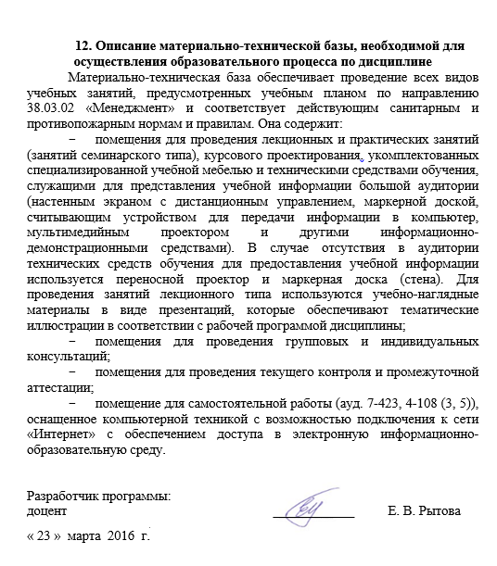
12. Описание материально-технической базы, необходимой для осуществления образовательного процесса по дисциплине
Материально-техническая база обеспечивает проведение всех видов учебных занятий, предусмотренных учебным планом по направлению 38.03.02 «Менеджмент» и соответствует действующим санитарным и противопожарным нормам и правилам. Она содержит:
- помещения для проведения лекционных и практических занятий (занятий семинарского типа), курсового проектирования. укомплектованных специализированной учебной мебелью и техническими средствами обучения, служащими для представления учебной информации большой аудитории (настенным экраном с дистанционным управлением, маркерной доской, считывающим устройством для передачи информации в компьютер, мультимедийным проектором и другими информационно-демонстрационными средствами). В случае отсутствия в аудитории технических средств обучения для предоставления учебной информации используется переносной проектор и маркерная доска (стена). Для проведения занятий лекционного типа используются учебно-наглядные материалы в виде презентаций, которые обеспечивают тематические иллюстрации в соответствии с рабочей программой дисциплины;
- помещения для проведения групповых и индивидуальных консультаций;
- помещения для проведения текущего контроля и промежуточной аттестации;
- помещение для самостоятельной работы (ауд. 7-423, 4-108 (3, 5)), оснащенное компьютерной техникой с возможностью подключения к сети «Интернет» с обеспечением доступа в электронную информационно-образовательную среду.

Разработчик программы:
доцент ____________ Е. В. Рытова
« 23 » марта 2016 г.

